Картотека игр
с использованием нетрадиционного оборудования
с элементами логоритмики

Составители:
Педагоги МБДОУ № 48 г. Апатиты
инструктор по физической культуре
Вопияшина Марта Сергеевна
учитель-логопед
Головач Наталья Леонидовна

Многофункциональное игровое пособие «Парашют» используется в педагогической деятельности в играх с элементами логоритмики.

Это система двигательных упражнений, в которых различные движения сочетаются с произнесением специального речевого материала, музыки.
Данное пособие дает возможность эффективно организовать педагогический процесс с воспитанниками с речевыми нарушениями и с ОВЗ, так как,включает в себя средства логопедического, музыкально-ритмического и физического воспитания. Игры с «Парашютом» и с использованием русского народного фольклоравызывают как у детей, так и взрослых бурю положительных эмоций, вносят радость, оживление, способствуют развитию творчества и фантазии.
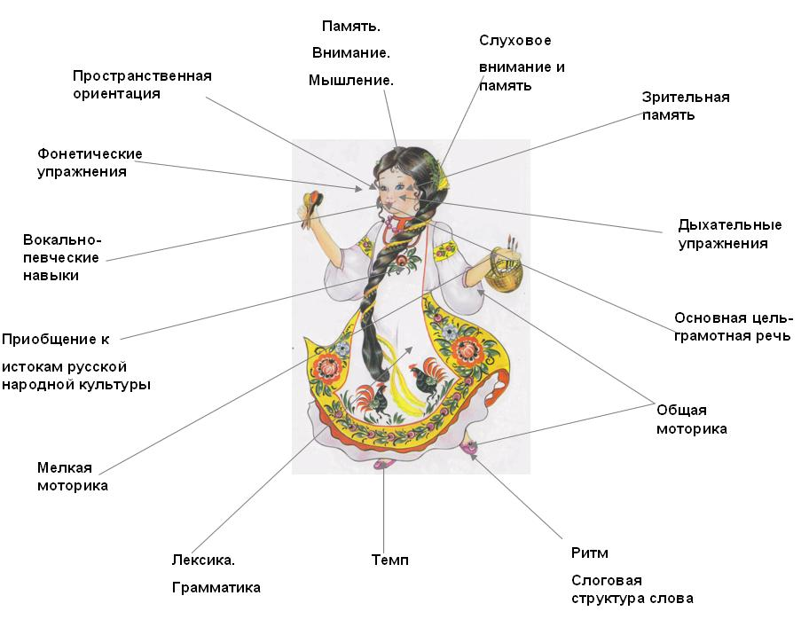

Цель - профилактика, коррекция неречевых и речевых психических функций и адаптация ребенка к условиям внешней и внутренней среды.
Задачи:
1. Оздоровительные:
- укреплять костно-мышечный аппарат;
- формировать правильную осанку, походку;
- развивать координацию движений и моторных функций;
- развивать дыхание.
2. Образовательные:
- формировать умения и навыки;
- развивать пространственные представления;
- развивать переключаемость и координацию движений;
- развивать ритмическую выразительность;
- развивать воображение и ассоциативно-образное мышление;
- развивать коммуникативные умения и навыки.
3. Воспитательные:
- воспитывать и развивать чувства ритма;
- воспитывать способности восприятия музыкальных образов, проявлять художественно — творческие способности;
- воспитывать положительные личностные качества у дошкольников (коллективизм, дисциплину);
- воспитывать нравственно-эстетические и этические чувства.
4. Коррекционные:
- укреплять мышцы органов артикуляторного аппарата;
- развивать мелкую моторику и тонкие движения пальцев рук;
- развивать общую моторику;
- развивать голос и речевое дыхание;
- вырабатывать четкие координированные движения во взаимосвязи с речью;
- развивать фонематический слух, просодические компоненты;
- развивать пространственный праксис, гнозис.

Многофункциональное игровое пособие «Парашют» создается из лёгкой разноцветной ткани, разрезается на сектора и сшиваются в круг, обрабатывается по кругу кособейкой. На равном расстоянии пришиваются петли, чтобы было удобно держать «Парашют». Размер «Парашюта» зависит от того, где вы планируете его использовать: в музыкальном или спортивном залах, в группе или на улице. Его диаметр может быть от 1 до 8 метров.
При работе с парашютом необходимо сразу объяснить детям правила работы с ним:
1. Хват (все пальцы сверху парашюта, большой снизу, это в дальнейшем не вызовет перехвата рук при вхождении в парашют.)
2. Выполнить вхождение на закрепление (правой и левой рукой держась за парашют)
3. Соблюдать правила техники безопасности (в играх – перебежках – столкновение, падение при скольжении по гладкой ткани).

Сотрудничество специалистов ДО

Лучшим способом организации занятий с элементами логоритмической ритмикой является сотрудничество специалистов ДО: учителя-логопеда, музыкального руководителя, воспитателей, инструктора по физическому воспитанию.
У каждого свой вид деятельности, но цель у всех общая- развитие и воспитание ребенка.
Учитель-логопед подбирает речевой материал; проводит занятия, в которые включает элементы логопедической ритмики; проводит интегрированные занятия совместные со специалистами ДО.
Музыкальный руководитель подбирает музыку, музыкальные дидактические игры, упражнения, танцы, песни, участвует в проведении занятий с элементами логоритмики.
Воспитатель проводит подготовительную работу по заданию логопеда, знакомит детей с речевым материалом; участвует в проведении занятий с элементами логоритмики.
Инструктор по физической культуре подбирает подвижные игры, разучивает движения, участвует в проведении занятий с элементами логоритмики.
Родители разучивают речевой материал с ребенком дома, участвуют в проведении занятий.

«Карусель»
Еле – еле, еле – еле,
( дети медленно идут, ходьба по кругу, одной рукой держать парашют, другая рука на поясе)
Закружились карусели
( идут быстрее)
А потом, потом, потом,
Всё бегом, бегом, бегом.
( переходят на бег)
Тише, тише, не спешите,
(замедляют бег, переходят на ходьбу)
Карусель остановите
(останавливаются)
Раз – два, раз – два,
Вот и кончилась игра
(закончилась игра, опускают парашют вниз)
Игра повторяется с движениями в другую сторону.

«Коза»
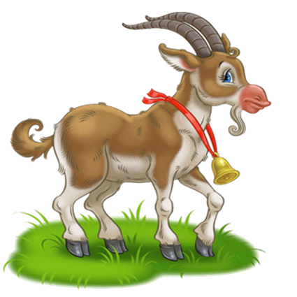
Идет коза рогатая,
Идет коза бадатая
(ходьба по кругу, одной рукой держать парашют, другая рука на поясе),
Ножками топ-топ
(развернуться к центру , парашют держать двумя руками, потопать ногами),
Глазками хлоп-хлоп
(поморгать),
Забодает, забодает, забодает!
(сходятся с парашютом в центре круга – имитировать бадане).

«Совушка-сова»
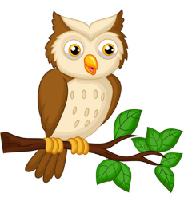
Ах ты, Совушка-сова,
Ты, большая голова!
(держат парашют двумя руками, наклоны парашюта то в левую, то в правую сторону.)
Ты на дереве сидела,
Головою ты вертела
(ходьба по кругу сначала вправо, потом влево, одной рукой держат парашют, другая рука в сторону),
Во траву свалилася ,
В ямку покатилася!
(плавно поднимают парашют и не опуская ручки парашюта заходят внутрь парашюта , и он плавно опускается сверху на всех).

«Барашки»

Барашеньки-крутороженьки,
По горам ходят, По лесам бродят
(ходьба по кругу, одной рукой держат парашют, другая рука на поясе),
В дудочку играют,
Деток потешают
(имитация игры на дудочке, ритмично поднимают и опускают парашют, произносят: «ду-ду-ду»).
Асовища из лесища
Глазами-то хлоп-хлоп
(поморгать).
А лисица из норищи
Носом-то нюх-нюх
(глубокий вдох –парашют поднимают вверх; выдох - опускают вниз).
Асомище из водищи
Ртом-то ам-ам
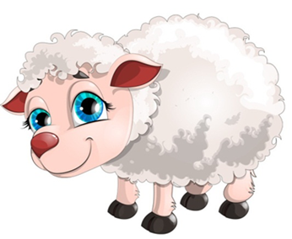
(парашют медленно поднимают-опускают ).
А волчище из-под елки
Зубищами щелк-щелк
(парашют быстро поднимают-опускают ).

«Бабочка»
Утром бабочка проснулась
( сидя на корточках, парашют опущен вниз),
Улыбнулась, потянулась
(улыбнуться, встать, потянуться вверх, парашют поднять вверх),
Раз – росой она умылась
(парашютом делают волну),
Два – изящно покружилась
(медленный бег по кругу держат парашют одной рукой),
Три – нагнулась и присела
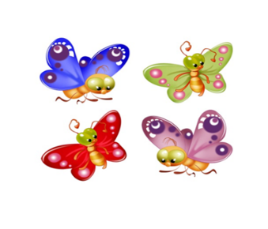
(медленно приседают с парашютом),
На четыре улетела
(делают взмах парашюта вверх).

«Ежик»
С барабаном ходит ежик,
(дети маршируют по кругу держат парашют одной рукой, вторая рука на поясе).
Бум-бум-бум!
Целый день играет ежик,
Бум-бум-бум!
С барабаном за плечами,
(маршируют в другую сторону, держат парашют одной рукой, а другую спрятана за спину.).
Бум-бум-бум!
Очень яблоки любил он,
( развернуться к центру , парашют держать двумя руками, поднимают парашют на уровне груди).
Бум-бум-бум!
Барабан в саду забыл он,
(опуская парашют вниз).
Бум-бум-бум!
Ночью яблоки срывались,
(держась за парашют прыгают на двух ногах на месте).
Бум-бум-бум!
И удары раздавались,
Бум-бум-бум!
Зайцы здорово струхнули,
(приседают, кладут парашют на пол).
Бум-бум-бум!
Глаз до зорьки не сомкнули,
Бум-бум-бум!
«Птичий двор»
Наши уточки с утра —
(деты идут по кругу, рука с парашютом внизу, вторая рука на поясе).
Кря-кря-кря! Кря-кря-кря!
Наши гуси у пруда —
(идут по кругу, держат натянутый парашют одной рукой, вторая рука в сторону).
Га-га-га! Га-га-га!
Наши курочки в окно —
(останавливаются, встают лицом в круг, поднимают и опускают плавно парашют).
Ко-ко-ко! Ко-ко-ко!
А как Петя-петушок
(поднимают парашют вверх, отставляют одну ногу назад).
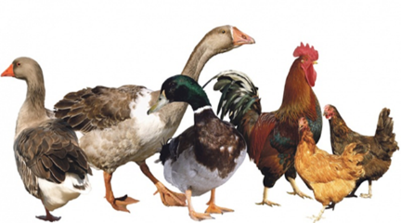
Раным-рано поутру
Нам споет: «Ку-ка, ре-ку!»

«Пастушка»

Я, младешенька, Буренушку пасу.
(идут в хороводе, держат натянутый парашют одной рукой, вторая в сторону).
Я с Буренушкой до вечера в лесу.
Я медведя повстречать боюсь,
( меняют направление движения, меняют руки).
Я медведю низко в пояс поклонюсь:
(останавливаются лицом в круг, опускают парашют вниз).
«Дедушка Медведушка,
(садятся на корточки, кладут парашют на пол).
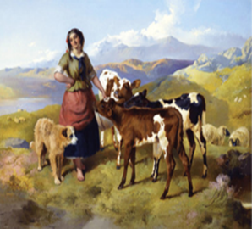
Не тронь мою коровушку,
Не губи мою головушку!»

«Весна»
Весна, весна красная!
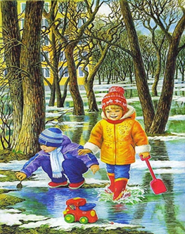
(дети идут по кругу, держат парашют одной рукой ).
Приди, весна, с радостью,
С радостью, с радостью,
(поворачиваются и идут в противоположную сторону).
С великой милостью:
Со льном высоким,
(останавливаются, поднимаются на носочки, поднимают парашют вверх, делают вдох).
С корнем глубоким,
(опускают парашют, приседают, делают выдох).
С хлебами обильными.
(взявшись за парашют одной рукой, бегут по кругу).

«Мотылек»

Мотылек-витилек,
(дети бегут на носочках по кругу, взмахивают парашютом).
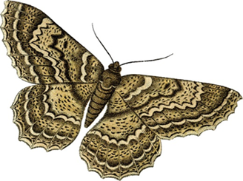
Принеси нам ветерок:
От ворот — поворот,
(меняют направление движения).
Гнать кораблик в ручеек.
Вей, вей, ветерок,
(останавливаются, поворачиваются лицом в круг, поднимают парашют вверх).
Натяни парусок,
Гони стружек
(бегут медленно по кругу, держат парашют одной рукой, а второй рукой делают медленные взмахи).
С запада на восток.

«Тук – тук»
Тук-тук-тук.
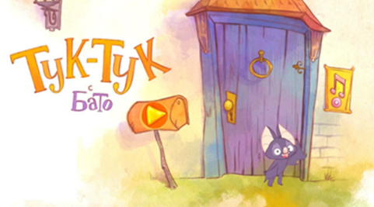
(поднимают ритмично парашют вверх)
-Да-да-да.
(опускают ритмично парашют вниз)
- Можно к вам?
(приседают, опускают парашют на пол)
- Рад всегда!
(встают, поднимают парашют вверх).

« Птички»
Эта птичка — соловей,
(дети поднимают и опускают парашют на каждое название птицы).
Эта птичка — воробей,
Эта птичка — соловушка, сонная головушка,
Эта птичка — свиристель,
Эта птичка — коростель,
Эта птичка — злой орлан.
(делают парашютом волну).
Птички, птички, по домам!
(садятся на корточки, кладут парашют на пол).
« Дудочка»
Ой, ду-ду, ДУ-ДУ, ДУ-ДУ,
(медленно бегут по кругу, держат парашют одной рукой).
Потерял пастух дуду.
А я дудочку нашла,
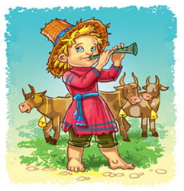
(останавливаются, поворачиваются лицом в круг, поднимают парашют вверх).
Пастушку я отдала:
- Ну-ка, милый пастушок,
(идут по кругу, держат парашют одной рукой, другая рука за спиной).
Ты спеши-ка на лужок.
Там Буренка лежит,
(останавливаются, поворачиваются лицом в круг, опускают парашют).
На теляток глядит.
А домой не идет,
(идут по кругу в другую сторону, держат парашют одной рукой, другая рука за спиной).
Молочка не несет.Надо кашу варить,
(останавливаются, поворачиваются лицом в круг, быстро поднимают и медленно опускают парашют).
Сашу кашей кормить.
ЛИТЕРАТУРА

Аникин В, И К мудрости ступенька. М., 1988.
Аникин В. П. Русские народные пословицы, поговорки,загадки и детский фольклор. М., 1957.
Волкова Г. А. Логопедическая ритмика. М.: Издательство «Просвещение», 1985.
Григорьев В. М. Народные игры и традиции в России. М.,1994.
Заплетися, плетень. Русские народные песни и хороводы// Сост. В. Агафонников. М., 1973. год
Картушина М. Ю. Конспекты логоритмических занятий с детьми 5-6 лет. М.: ТЦ Сфера, 2005.
Картушина М. Ю. Логоритмические занятия в детском саду. М.: ТЦ Сфера, 2003.
Князева О.Л. Приобщение детей к истокам русской народной культуры. Программа.Санкт-Петербург,1994
Русское народное творчество и обрядовые праздники в детском саду//Под ред. А. В. Орловой. Владимир, 1995.
Савицкая Н.М. Логоритмика для малышей 4-5 лет Издательство «КАРО «Санкт-Петербург 2009
Сельский хоровод. Игры, танцы, упражнения, стихи и загадки//Сост. С. Бекина. М., 1987. Шмаков С. А.

